LAB 6 XÁC THỰC ACTIVE DIRECTORY VÀ CHÍNH SÁCH TRUY CẬP TRÊN pfSense

Link youtube: https://youtube.com/@anhthu-roy?si=ysPo-JlHPvpkji25

1. Chuẩn bị các máy ảo
Máy | Hệ điều hành | Vai trò
pfSense | pfSense | Firewall, định tuyến, LDAP, Captive Portal
DC01 | Windows Server 2022 | Active Directory và DNS
DMZ-Web | Windows Server 2022 | IIS mô phỏng các website
Client-A | Windows 10 | Máy người dùng thứ nhất
Client-B | Windows 10 | Máy người dùng thứ hai
Máy thật | Windows | Quản trị pfSense qua MGMT

Client-B được tạo từ bản sao Client-A, sau đó đổi tên máy, địa chỉ IP và kiểm tra MAC riêng.
2. Tạo các mạng trong VMware
Trong Edit → Virtual Network Editor → Change Settings, cấu hình:
Mạng VMware | Chức năng | Subnet | Cấu hình
VMnet0 | WAN | 192.168.250.0/24 | NAT, bật DHCP
VMnet1 | MGMT | 192.168.56.0/24 | Host-only, bật adapter máy thật, tắt DHCP
VMnet2 | LAN | 10.6.0.0/24 | Mạng riêng, tắt adapter máy thật và DHCP
VMnet3 | DMZ | 172.16.6.0/24 | Mạng riêng, tắt adapter máy thật và DHCP

Máy thật sử dụng card VMware Network Adapter VMnet1, địa chỉ 192.168.56.1/24.
3. Gắn card mạng cho máy ảo
Với máy pfSense, vào VM → Settings, thêm đủ bốn Network Adapter:
Card pfSense | VMware Network | Interface
Card 1 — em0 | VMnet0 | WAN
Card 2 — em1 | VMnet1 | MGMT
Card 3 — em2 | VMnet2 | LAN
Card 4 — em3 | VMnet3 | DMZ

Các máy còn lại chỉ gắn một card:
- DC01, Client-A, Client-B: Custom → VMnet2.
- DMZ-Web: Custom → VMnet3.
- Tích Connected và Connect at power on.
4. Cấu hình interface và địa chỉ IP
Trên pfSense, gán interface và đặt địa chỉ:
Interface | Địa chỉ
WAN | Nhận DHCP từ mạng NAT
MGMT | 192.168.56.254/24
LAN | 10.6.0.1/24
DMZ | 172.16.6.1/24

Máy thật truy cập trang quản trị:
https://192.168.56.254
Trên MGMT, đã cấu hình rule cho máy thật 192.168.56.1 truy cập MGMT address, TCP 443.
Địa chỉ các máy:
Máy | IPv4 | Gateway | DNS
DC01 | 10.6.0.10/24 | 10.6.0.1 | 10.6.0.10
Client-A | 10.6.0.21/24 | 10.6.0.1 | 10.6.0.10
Client-B | 10.6.0.22/24 | 10.6.0.1 | 10.6.0.10
DMZ-Web | 172.16.6.10/24 | 172.16.6.1 | 1.1.1.1

DMZ-Web còn được thêm ba địa chỉ phụ trên cùng card:
- 172.16.6.20/24
- 172.16.6.30/24
- 172.16.6.40/24
Thao tác đặt IP trên Windows: Network Connections → Ethernet → Properties → Internet Protocol Version 4 → Properties. Các IP phụ được thêm trong Advanced → IP addresses → Add.
5. Chuẩn bị Active Directory
Trên DC01:
- Cài Active Directory Domain Services và DNS Server.
- Nâng máy thành Domain Controller của domain: lab6.test
- Mở Server Manager → Tools → Active Directory Users and Computers.
- Tạo OU: LAB6-Users
- Trong OU này, tạo hai tài khoản:
- sv_a; sv_b
- Trong container Users, tạo tài khoản dịch vụ: svc_pfsense_ldap
Tài khoản dịch vụ được dùng để pfSense tìm kiếm người dùng trong AD.
6. Tích hợp LDAP trên pfSense
Vào System → User Manager → Authentication Servers → Add.
Cấu hình máy chủ:
Mục | Giá trị
Descriptive name | LAB6-AD
Type | LDAP
Hostname/IP | 10.6.0.10
Port | 389
Transport | Standard TCP
Protocol version | 3
Search scope | Entire Subtree
Base DN | DC=lab6,DC=test
Authentication containers | OU=LAB6-Users,DC=lab6,DC=test
Bind DN | CN=svc_pfsense_ldap,CN=Users,DC=lab6,DC=test
User naming attribute | sAMAccountName
Group naming attribute | cn
Group member attribute | memberOf

Nhập mật khẩu của tài khoản dịch vụ và lưu.
Sau đó kiểm tra:
- Diagnostics → Test Port: thử 10.6.0.10, cổng 389.
- Diagnostics → Authentication: chọn LAB6-AD.
- Thử lần lượt sv_a và sv_b.
Đã xác nhận cả hai tài khoản xác thực thành công.
7. Cấu hình Captive Portal trên LAN
Vào Services → Captive Portal, tạo hoặc sửa zone lab6_users:
- Tích Enable Captive Portal.
- Interface: chỉ LAN.
- Authentication Method: Use an Authentication backend.
- Authentication Server: LAB6-AD.
- Bỏ chọn Local Database.
- Không bật tự động MAC pass-through.
- Không chọn máy chủ xác thực thứ hai nếu chỉ dùng một bước xác thực.
- Bấm Save → Apply Changes nếu xuất hiện.
Trong tab Allowed IP Addresses, thêm:
Mục | Giá trị
IP | 10.6.0.10
Mask | /32 nếu có
Direction | From
Description | DC01 infrastructure bypass

Mục này cho DC01 đi qua Portal mà không cần đăng nhập; các firewall rule vẫn được áp dụng.
Trên client, mở một địa chỉ HTTP và đăng nhập:
- Client-A: sv_a.
- Client-B: sv_b.
8. Cài IIS trên DMZ-Web
Trên Windows Server 2022:
- Mở Server Manager → Add Roles and Features.
- Chọn cài Web Server (IIS).
- Giữ Default Web Site hoạt động.
- Binding HTTP mặc định cổng 80, không giới hạn hostname.
Bốn địa chỉ mô phỏng:
Website | IP
GENERAL_SITE | 172.16.6.10
JOB_SITE | 172.16.6.20
SOCIAL_SITE | 172.16.6.30
RESTRICTED_SITE | 172.16.6.40

Cả bốn có thể hiển thị cùng trang IIS mặc định. Policy phân biệt chúng theo IP đích, không theo nội dung trang.
9. Tạo Alias trên pfSense
Vào Firewall → Aliases → Add:
Alias | Loại | Giá trị
CLIENT_A | Host(s) | 10.6.0.21
CLIENT_B | Host(s) | 10.6.0.22
POLICY_CLIENTS | Host(s) | 10.6.0.21, 10.6.0.22
GENERAL_SITE | Host(s) | 172.16.6.10
JOB_SITE | Host(s) | 172.16.6.20
SOCIAL_SITE | Host(s) | 172.16.6.30
RESTRICTED_SITE | Host(s) | 172.16.6.40
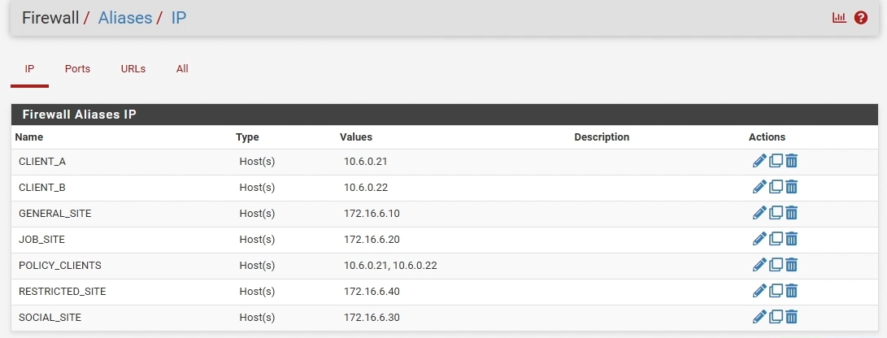
Bấm Save → Apply Changes sau khi tạo.
10. Tạo các lịch
Vào Firewall → Schedules → Add:
Schedule | Thời gian
LUNCH_WINDOW | Thứ Hai–thứ Sáu, 11:30–13:00
WORK_HOURS | Thứ Hai–thứ Sáu, 08:00–17:00
TEST_NOW | Khoảng thời gian ngắn dùng để kiểm thử

11. Tạo bộ rule LAN
Vào Firewall → Rules → LAN. Sau khi xóa các rule cũ gây chồng chéo, giữ Anti-Lockout và tạo bảy rule theo thứ tự:
STT | Action | Source | Destination | Dịch vụ | Schedule | Description
1 | Block | CLIENT_A | JOB_SITE | TCP 80 | none | 01_BLOCK_A_JOB
2 | Block | POLICY_CLIENTS | RESTRICTED_SITE | TCP 80 | none | 02_BLOCK_RESTRICTED
3 | Pass | CLIENT_B | SOCIAL_SITE | TCP 80 | LUNCH_WINDOW | 03_PASS_B_SOCIAL_LUNCH
4 | Block | CLIENT_B | SOCIAL_SITE | TCP 80 | none | 04_BLOCK_B_SOCIAL
5 | Pass | POLICY_CLIENTS | GENERAL_SITE | TCP 80 | none | 05_PASS_GENERAL
6 | Pass | POLICY_CLIENTS | Any | TCP WEB_PORTS | WORK_HOURS | 06_PASS_WEB_WORK
7 | Block | POLICY_CLIENTS | Any | IPv4 Any | none | 07_BLOCK_REMAINING
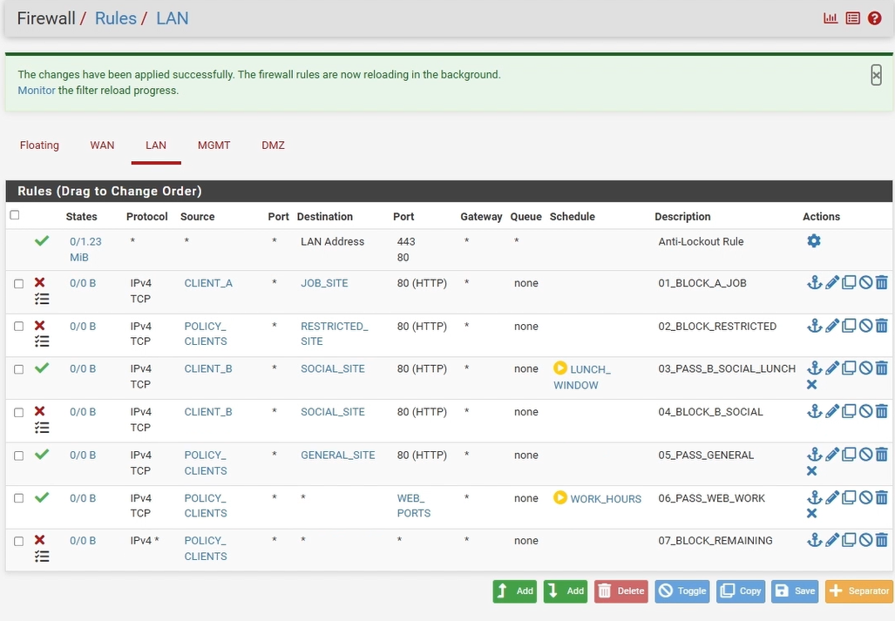
Source port để Any, không tích Invert match. Bật logging cho các rule Block và các rule Pass cần lấy minh chứng.
12. Kiểm thử kịch bản 1 — chặn JOB_SITE theo máy
Thực hiện lệnh bên trong Client-A:
curl.exe --noproxy "*" --max-time 10 http://172.16.6.10/
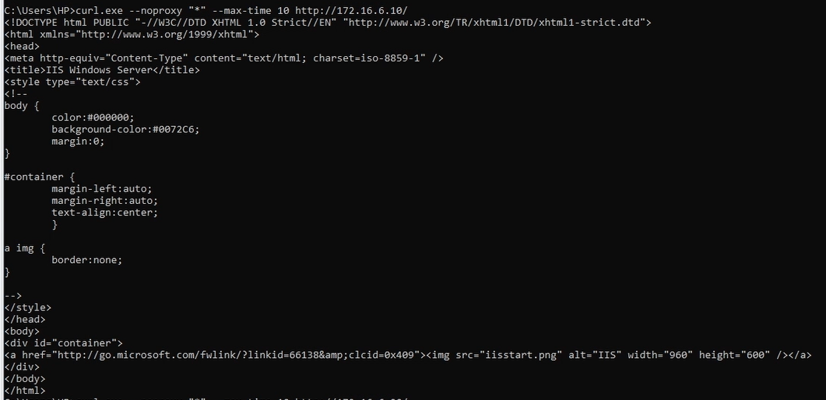
Kết quả: nhận HTML IIS.
curl.exe --noproxy "*" --max-time 10 http://172.16.6.20/
Kết quả: timeout.
Để lấy minh chứng trước/sau:
- Tạm đổi Action rule 1 sang Pass → Save → Apply.
- Truy cập .20: nhận HTML IIS.
- Đổi rule 1 về Block → Save → Apply.
- Xóa state cũ của kết nối đến .20.
- Thử lại: timeout.
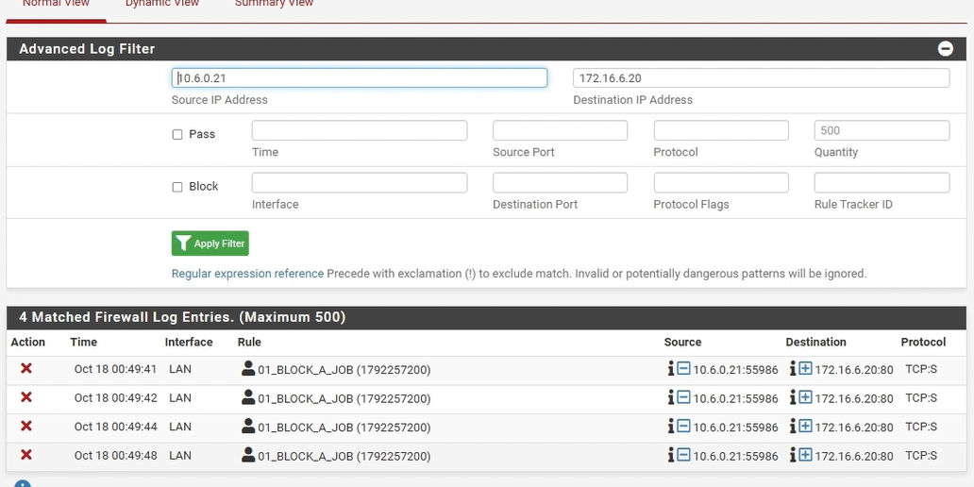
Log xác nhận:
01_BLOCK_A_JOB
10.6.0.21 → 172.16.6.20:80
Block
Kịch bản này đã kiểm thử thành công.
13. Kiểm thử kịch bản 2 — chặn cả nhóm máy
Trên cả Client-A và Client-B, chạy:
curl.exe --noproxy "*" --max-time 10 http://172.16.6.40/
Kết quả: cả hai timeout.
Log ghi nhận 02_BLOCK_RESTRICTED chặn cả:
10.6.0.21 → 172.16.6.40:80
10.6.0.22 → 172.16.6.40:80
Kiểm thử kịch bản 3 — Social theo giờ
Trên Client-B:
curl.exe --noproxy "*" --max-time 10 http://172.16.6.30/
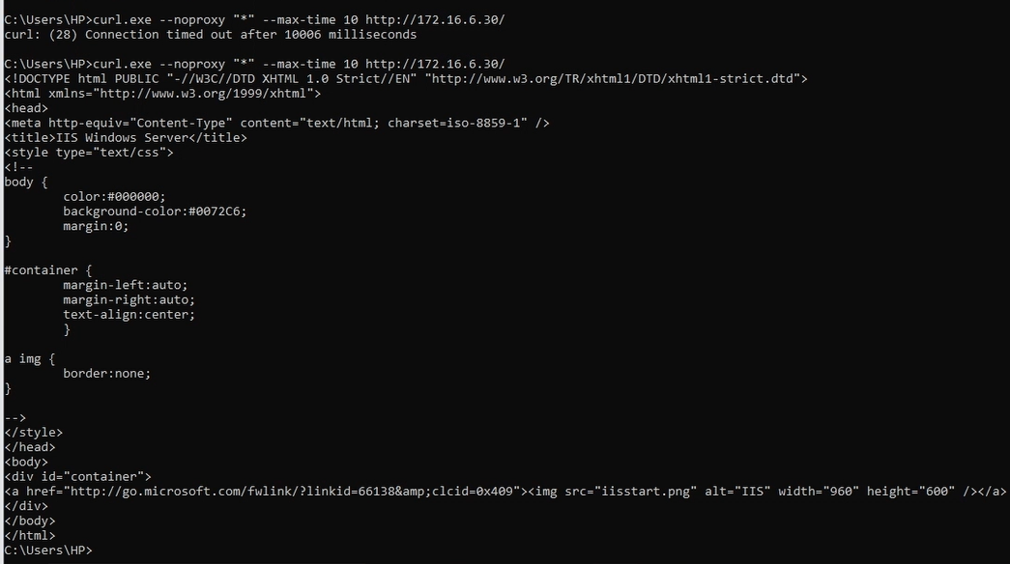
Quá trình thử:
- Ngoài giờ: bị rule 4 chặn.
- Gắn lịch TEST_NOW đang hoạt động vào rule 3.
- Trong giờ thử: nhận HTML IIS.
- Đổi lịch thử về khoảng đã qua.
- Xóa state và thử lại ngoài giờ.
- Trả rule 3 về LUNCH_WINDOW.
Ảnh log đã ghi nhận:
- 04_BLOCK_B_SOCIAL: Block.
- 03_PASS_B_SOCIAL_LUNCH: Pass.
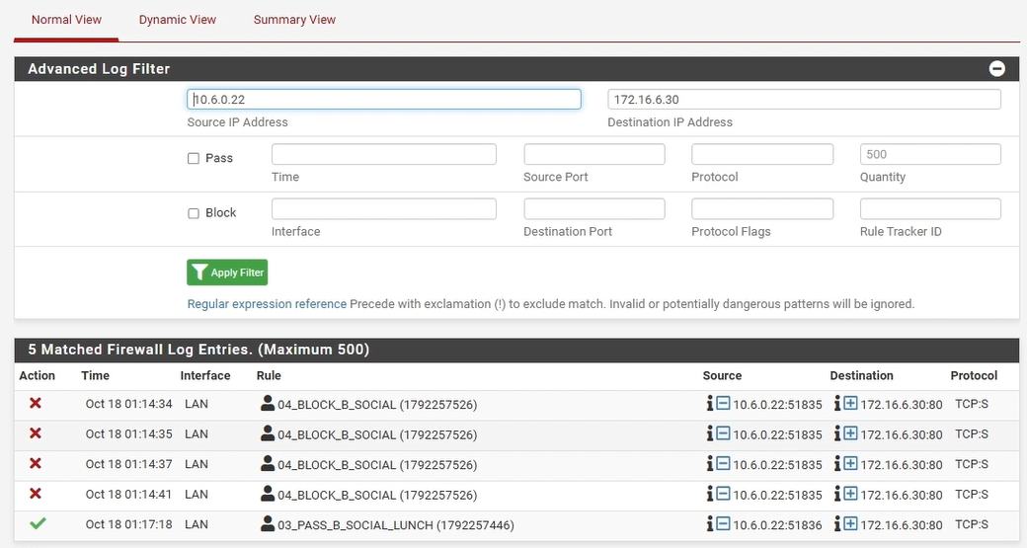
Kiểm thử kịch bản 4 — giới hạn giờ và cổng dịch vụ
Để kiểm thử riêng rule 6:
- Tạm Disable 05_PASS_GENERAL.
- Gắn TEST_NOW đang hoạt động vào rule 6.
- Trên Client-A chạy:
curl.exe --noproxy "*" -i --max-time 10 http://172.16.6.10/
- Nhận HTTP/1.1 200 OK.
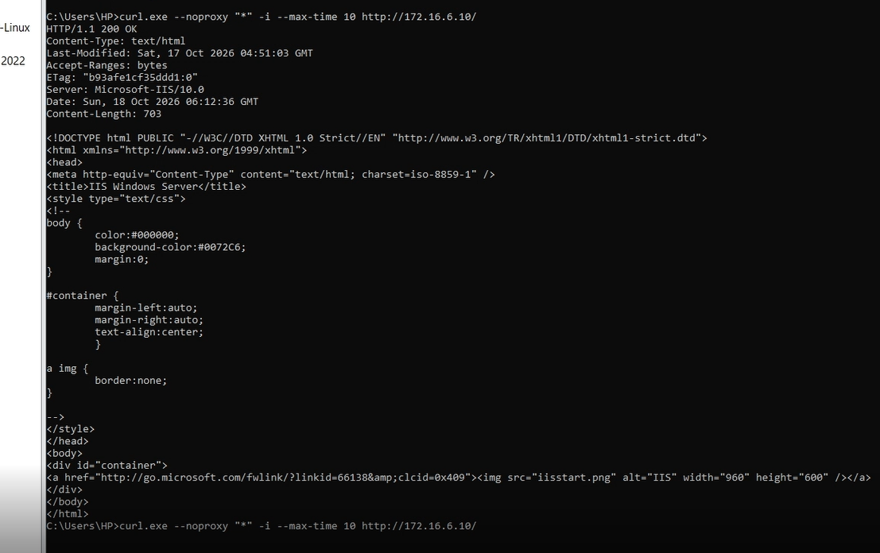
- Log xác nhận 06_PASS_WEB_WORK cho phép.
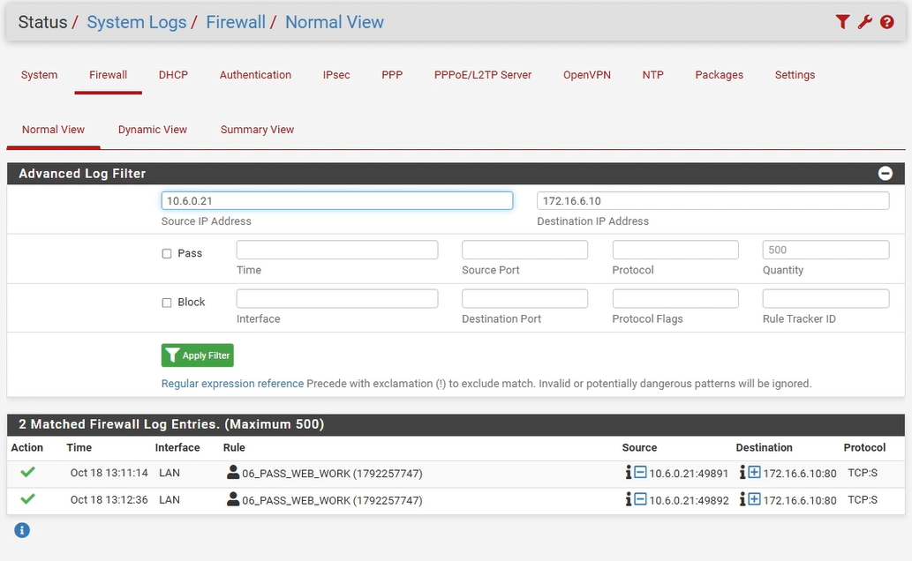
Sau đó:
- Đổi TEST_NOW về khoảng đã qua.
- Xóa state.
- Chạy lại lệnh.
- Kết quả timeout; log 07_BLOCK_REMAINING chặn.
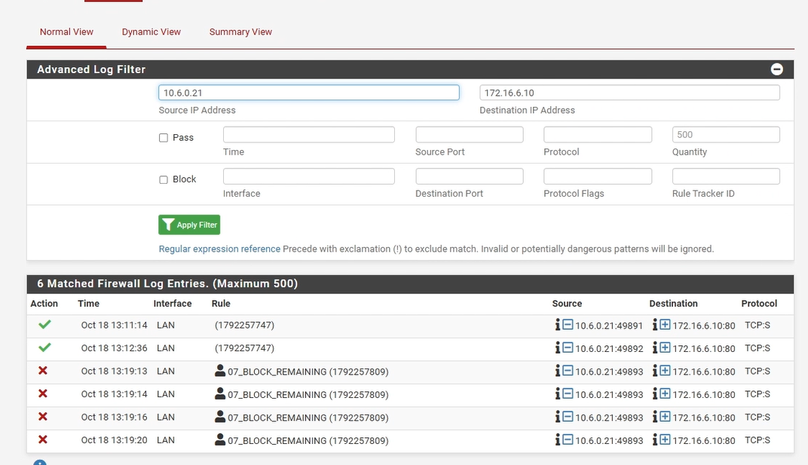
Để thử cổng ngoài WEB_PORTS, trên DMZ-Web:
- Vào IIS Manager → Sites → Default Web Site → Bindings → Add.
- Thêm HTTP 172.16.6.10, cổng 8080.
- Mở Windows Defender Firewall with Advanced Security.
- Tạo Inbound Rule cho TCP 8080, Allow, tên LAB6_HTTP_8080.
- Truy cập cục bộ http://172.16.6.10:8080/: thấy IIS.
Trong giờ TEST_NOW, Client-A thử:
curl.exe --noproxy "*" -i --max-time 10 http://172.16.6.10/
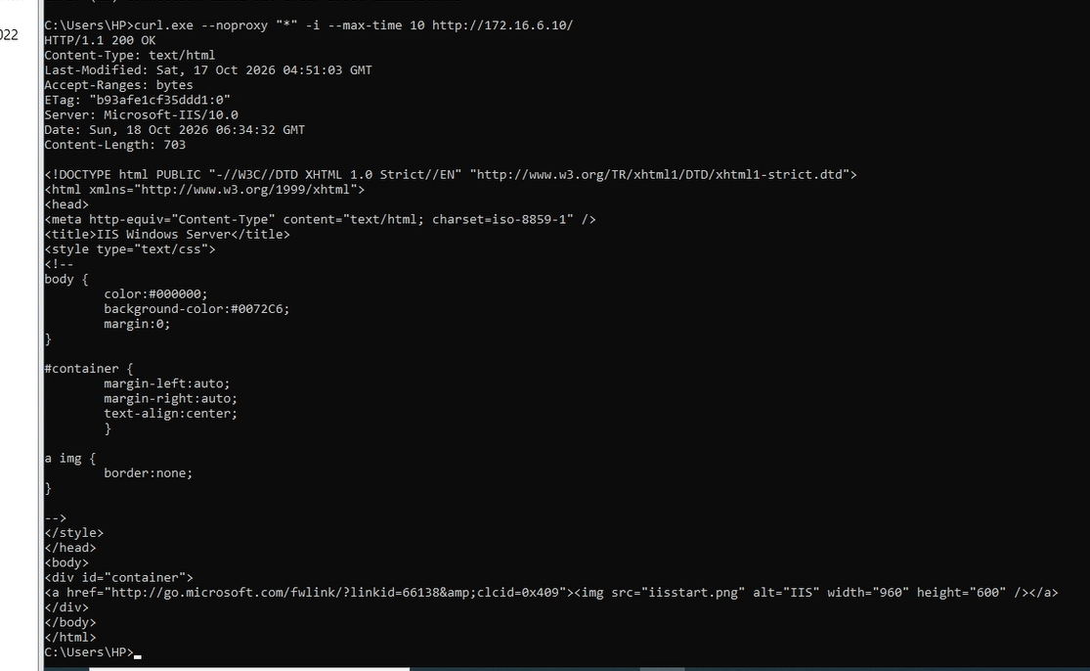
curl.exe --noproxy "*" -i --max-time 10 http://172.16.6.10:8080/
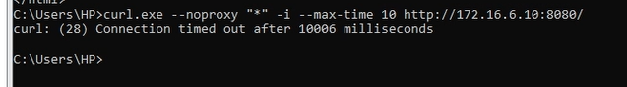
Kết quả:
- Cổng 80: 200 OK.
- Cổng 8080: timeout.
- Log: 07_BLOCK_REMAINING chặn đích 172.16.6.10:8080.
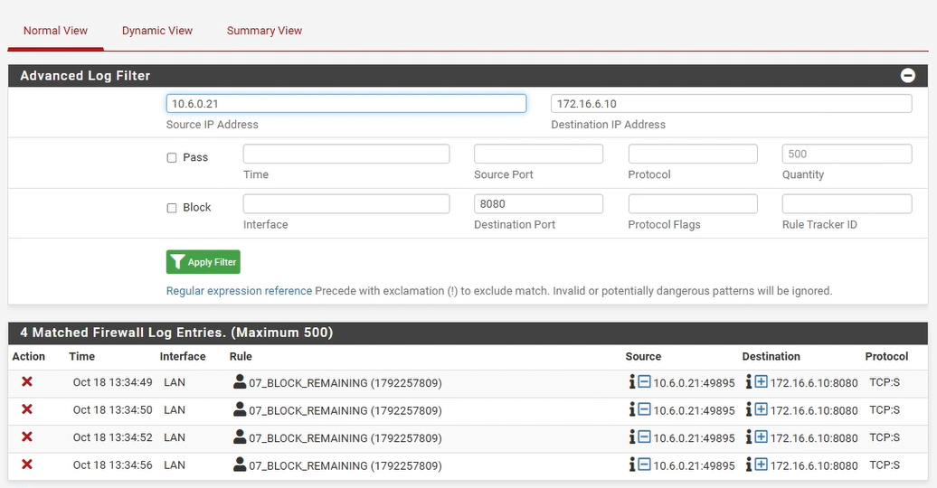
Cuối cùng đã:
- Bật lại 05_PASS_GENERAL.
- Trả rule 6 về WORK_HOURS.
- Apply thành công.
Phần HTTP và chặn 8080 đã kiểm thử thành công. HTTPS 443 chưa có phép thử thực tế. Dịch vụ chạy HTTP trên 8080 vẫn là HTTP; bài thử này chứng minh lọc theo cổng, không phải nhận diện ứng dụng.
Kiểm thử kịch bản 5 — chặn DMZ chủ động vào LAN
Trong Firewall → Rules → DMZ, tạo rule đầu tiên:
Mục | Giá trị
Action | Block
Interface | DMZ
Address Family | IPv4
Protocol | Any
Source | DMZ subnets
Destination | LAN subnets
Log | Bật
Description | 08_BLOCK_DMZ_TO_LAN

- Rule nằm trên rule Pass Any → Any có sẵn.
- Trên DMZ-Web chạy:
- Test-NetConnection 10.6.0.10 -Port 389
Đã có đủ kết quả:
- Tắt rule Block: TcpTestSucceeded : True.
- Bật lại rule Block, xóa state: TcpTestSucceeded : False.
WebGUI chưa hiển thị được log tương ứng, nên đã vào Diagnostics → Command Prompt, chạy:
tail -n 200 /var/log/filter.log | grep '172.16.6.10'
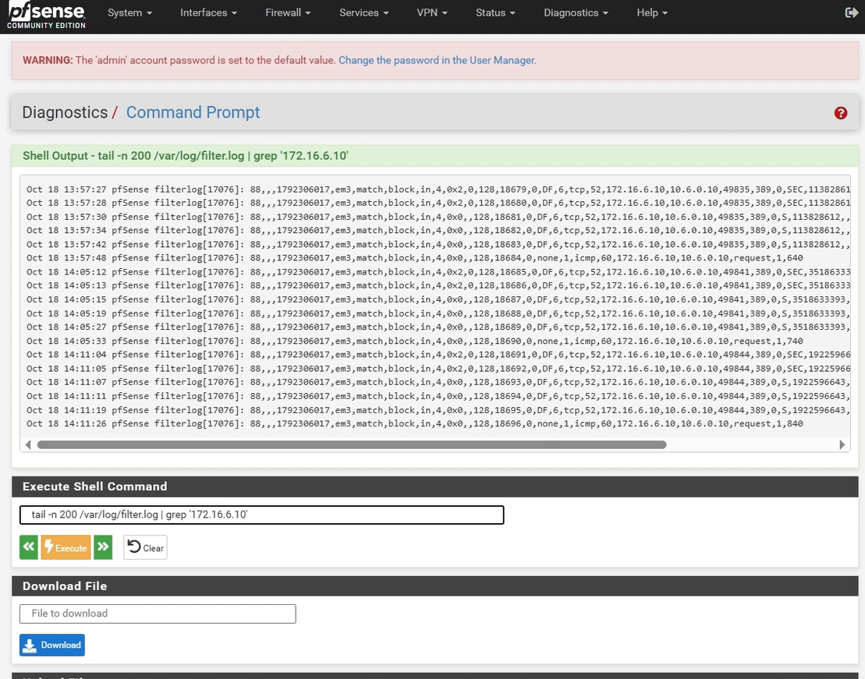
Log gốc xác nhận:
- Interface em3.
- Action block.
- Nguồn 172.16.6.10.
- Đích 10.6.0.10, TCP 389.
- Tracker 1792306017, trùng Tracking ID của rule 8.
Trong khi rule này bật, Client-A vẫn truy cập .10 và nhận 200 OK.
Kịch bản này đã thành công: chặn kết nối mới do DMZ khởi tạo vào LAN, vẫn cho phép phản hồi của kết nối LAN → DMZ đã được tạo state.

Kiểm thử kịch bản 6 — so sánh Block và Reject
Trên Client-A chạy cùng một lệnh cho hai Action:
curl.exe --noproxy "*" -o NUL -sS --max-time 10 -w "Tong thoi gian: %{time_total} giay\n" http://172.16.6.20/
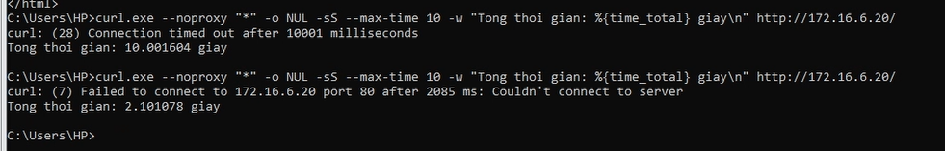
Action của rule 1 | Kết quả đo
Block | Timeout, 10,001604 giây
Reject | Lỗi kết nối, 2,101078 giây

Kịch bản 7 – Đọc Firewall Log và State Table
- Trên Client-A, đăng nhập Captive Portal bằng sv_a, mở CMD và chạy:
curl.exe --noproxy "*" -i --max-time 10 http://172.16.6.20/
Kết quả: timeout.
- Vào Status → System Logs → Firewall, lọc Source 10.6.0.21, Destination 172.16.6.20, Destination Port 80 → Apply Filter. Chụp log rule 01_BLOCK_A_JOB chặn kết nối.
- Trên Client-A, chạy:
curl.exe --noproxy "*" -i --max-time 10 http://172.16.6.10/
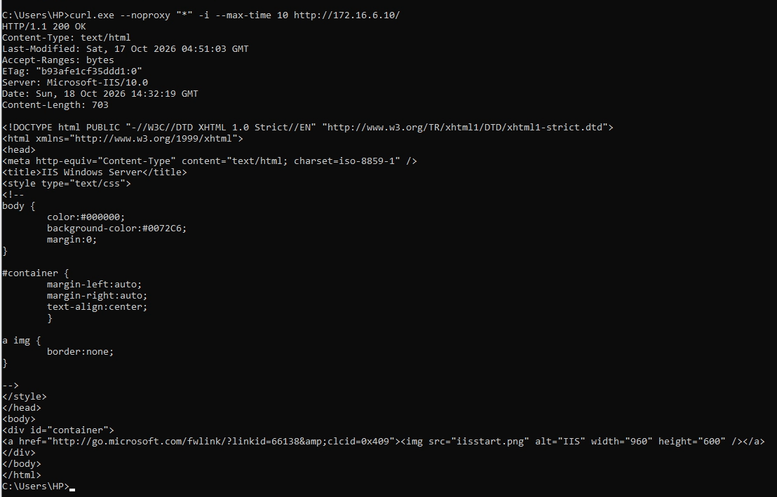
- Vào Diagnostics → States, nhập 172.16.6.10 → Filter. Chụp state kết nối 10.6.0.21 → 172.16.6.10:80.
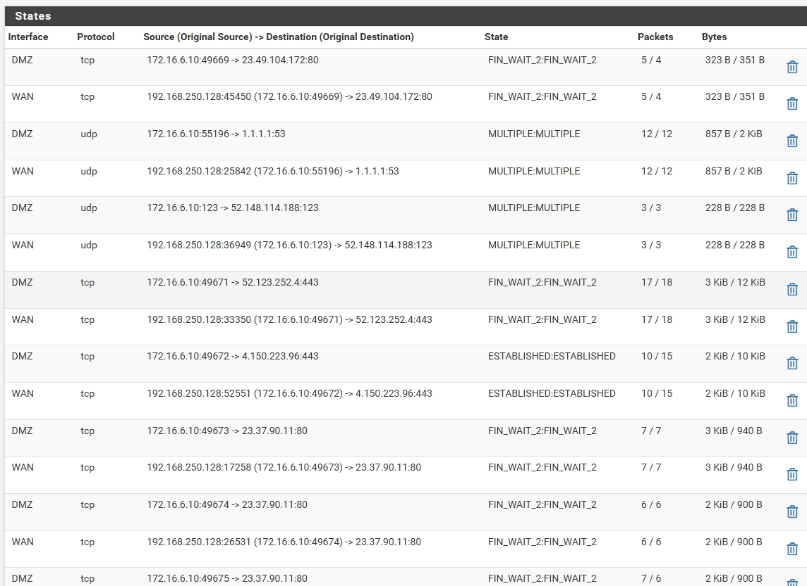
- Bấm thùng rác tại state cần xóa → xác nhận → Filter lại. Chụp bảng không còn state tương ứng.
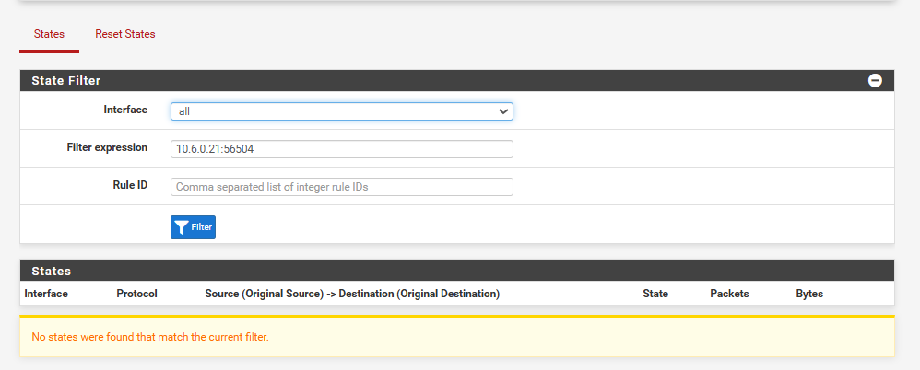
1. Vì sao LAB 6 phải dùng topology riêng thay vì tiếp tục sử dụng trực tiếp topology LAB 5?
Để tránh cấu hình, rule, NAT và state cũ của LAB 5 ảnh hưởng kết quả. Bài thực hành sử dụng bốn mạng VMware riêng tương ứng WAN, MGMT, LAN và DMZ.
2. LDAP được dùng cho chức năng nào trên pfSense? Firewall rule chuẩn có thể dùng username AD làm Source trực tiếp không?
LDAP được dùng để xác thực tài khoản AD trong Diagnostics → Authentication và Captive Portal. Bài đã kiểm tra tài khoản sv_a, sv_b. Firewall rule chuẩn không dùng trực tiếp username AD làm Source; policy được áp dụng qua IP Client-A 10.6.0.21 và Client-B 10.6.0.22.
3. Vì sao Captive Portal được đặt trên LAN nhưng WebGUI quản trị lại tách sang MGMT?
Captive Portal trên LAN kiểm soát đăng nhập của client. WebGUI được quản trị qua MGMT tại 192.168.56.254, giúp duy trì đường quản trị riêng khi thay đổi Portal hoặc rule LAN.
4. Search Scope Entire Subtree có ý nghĩa gì khi pfSense truy vấn Active Directory?
Entire Subtree cho phép tìm kiếm cả các cấp thư mục con trong phạm vi tìm kiếm được cấu hình. Bài sử dụng Base DN DC=lab6,DC=test và Authentication Container OU=LAB6-Users,DC=lab6,DC=test để tìm người dùng.
5. Tại sao nên dùng service account thay vì Domain Administrator làm LDAP bind?
Tài khoản bind chỉ cần quyền đọc thư mục để tìm người dùng. Bài sử dụng svc_pfsense_ldap, giúp tránh lưu thông tin tài khoản Domain Administrator trên firewall và giảm rủi ro khi thông tin bind bị lộ.
6. Trong kịch bản 3, vì sao cần một rule Block SOCIAL_SITE nằm dưới rule Pass có Schedule?
Khi lịch không hoạt động, rule Pass không được áp dụng và lưu lượng tiếp tục được xét ở các rule phía dưới. Rule 04_BLOCK_B_SOCIAL bảo đảm Client-B bị chặn ngoài giờ. Log thực tế đã ghi nhận rule 3 cho phép và rule 4 chặn ở hai thời điểm kiểm thử.
7. Vì sao Client-A/B dùng DNS 10.6.0.10 nhưng rule Internet của client không cần cho DNS tới 10.6.0.10?
Client-A/B và DC01 cùng subnet 10.6.0.0/24, nên truy vấn DNS giữa client và DC đi trực tiếp trong LAN, không qua pfSense. Riêng truy vấn DNS upstream do DC01 khởi tạo cần được firewall cho phép; phần này chưa có minh chứng hoàn tất trong bài.
8. Giải thích first-match bằng một ví dụ cụ thể trong ruleset tổng hợp.
Các rule trên tab LAN được xét từ trên xuống; rule khớp đầu tiên quyết định xử lý. Khi Client-A truy cập 172.16.6.20:80, lưu lượng khớp 01_BLOCK_A_JOB nên bị chặn trước khi tới rule cho phép WEB_PORTS phía dưới. Firewall Log đã xác nhận đúng rule này.
9. Vì sao sau khi đổi rule cần tạo kết nối mới hoặc Reset States?
pfSense theo dõi kết nối bằng state. State đã tồn tại có thể khiến phiên cũ tiếp tục hoạt động sau khi sửa rule. Trong bài, đã xem state 10.6.0.21:56504 → 172.16.6.10:80 và kiểm tra bảng không còn state tương ứng sau bước xử lý. Có thể xóa state liên quan thay vì reset toàn bộ bảng.
10. Mô hình JOB_SITE/SOCIAL_SITE/RESTRICTED_SITE trong DMZ khác Web Category Filtering thật như thế nào?
Bài dùng các IP .20, .30, .40 trên máy IIS để đại diện nhóm website. Firewall chỉ lọc theo IP và cổng, không phân loại nội dung hay URL. Việc các địa chỉ cùng hiển thị trang IIS không làm thay đổi cách kiểm thử policy theo IP.
11. Block và Reject khác nhau ra sao về hành vi phía client?
Block bỏ gói im lặng nên client chờ timeout; Reject gửi phản hồi từ chối nên thường báo lỗi sớm hơn. Phép thử thực tế đến JOB_SITE cho kết quả Block khoảng 10,001604 giây, Reject khoảng 2,101078 giây.
12. Nếu một rule Block có log nhưng Firewall Log không xuất hiện bản ghi, cần kiểm tra theo thứ tự nào?
Kiểm tra logging và Save/Apply → tạo traffic mới, loại trừ state cũ → kiểm tra đúng máy nguồn, interface, thứ tự rule và IP/cổng → kiểm tra bộ lọc log → đọc log gốc. Trong bài, log DMZ không xuất hiện ở bộ lọc webGUI nhưng lệnh dưới đây tìm thấy bản ghi Block có Tracker trùng rule 08_BLOCK_DMZ_TO_LAN:
tail -n 200 /var/log/filter.log | grep '172.16.6.10'

